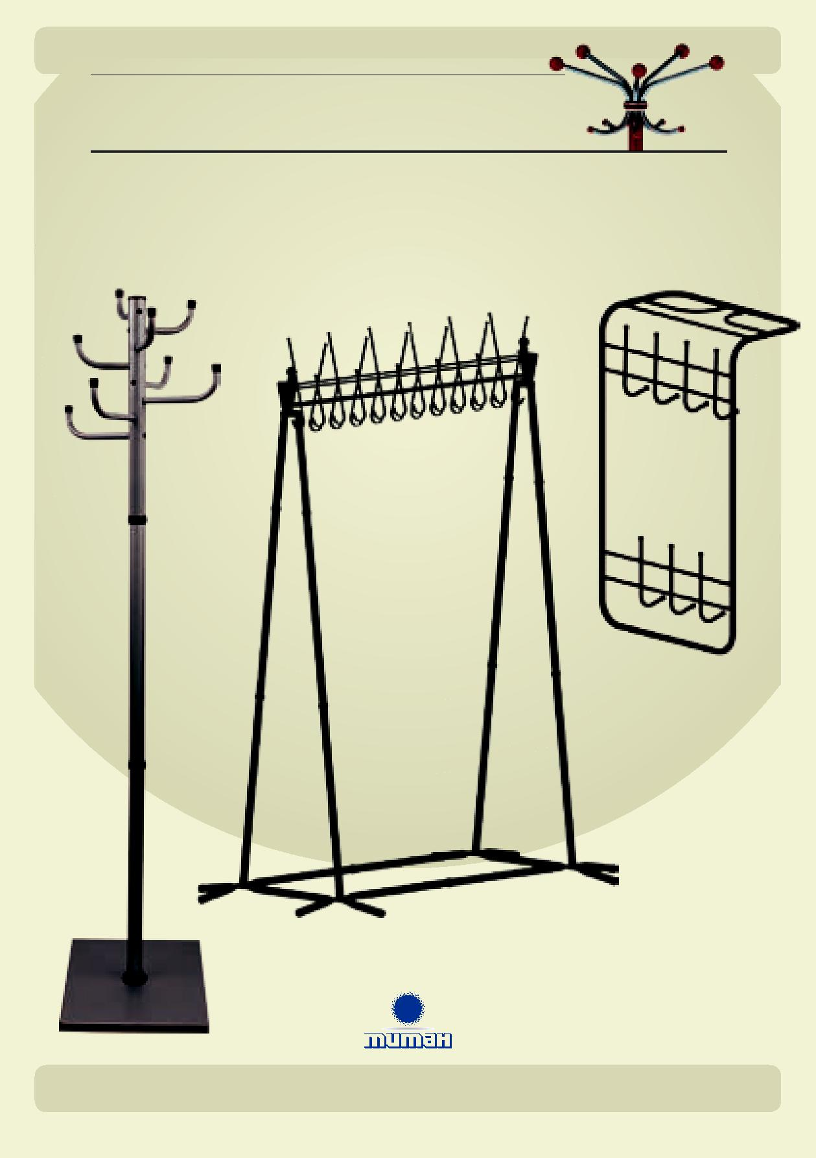Каталог изделий

Вешалки напольные, настенные, групповые.

Подставки для обуви.

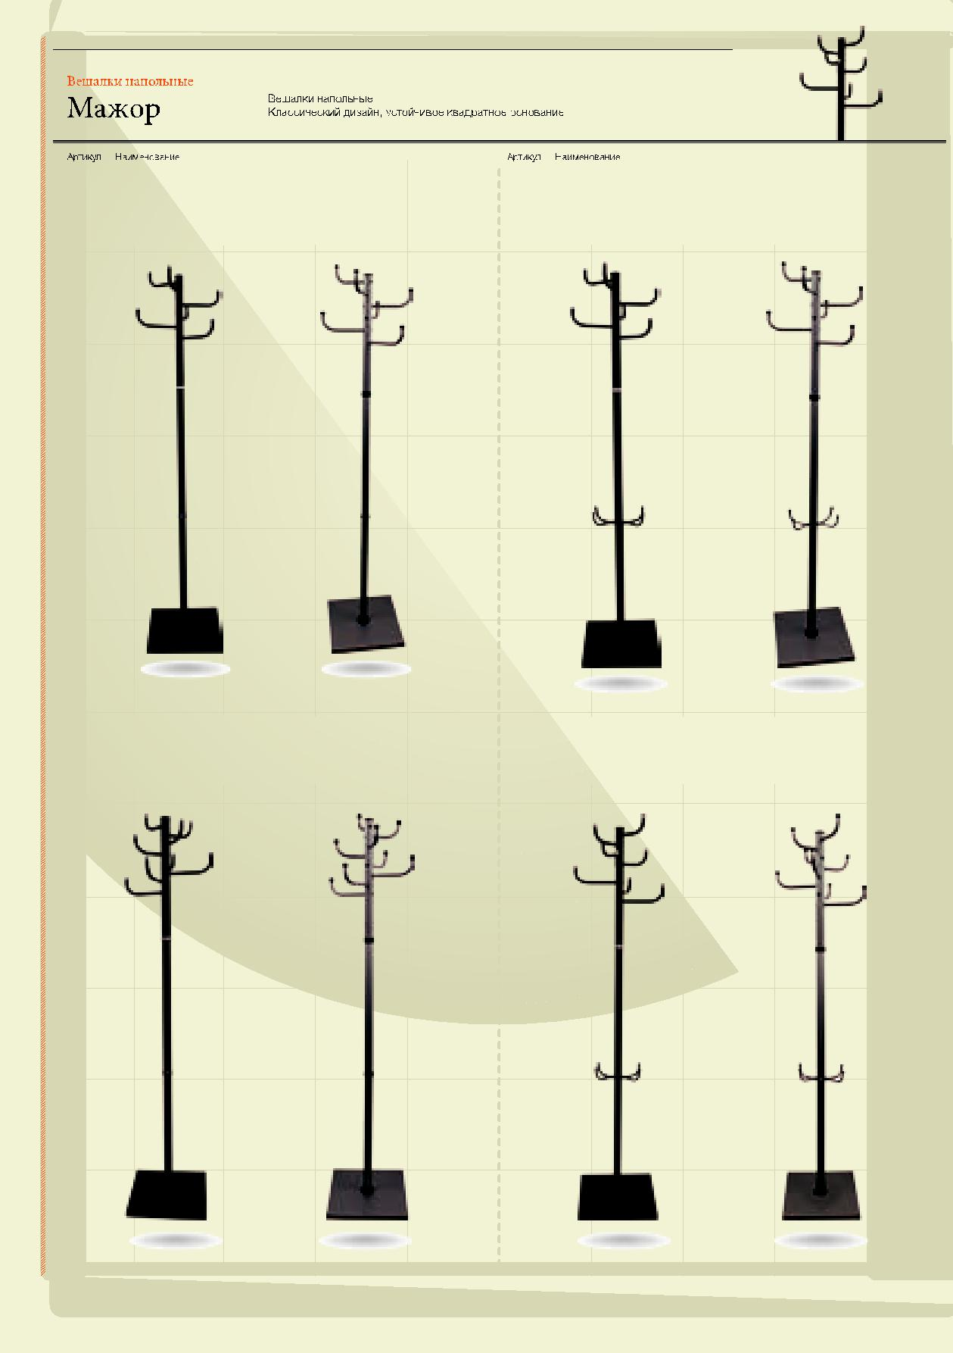

|  |  |  |
| --- | --- | --- |
| 0160 Вешалка Мажор 1 | черный | 0161 Вешалка Мажор 1-З черный |
| Вешалка Мажор 1 | серый металлик | Вешалка Мажор 1-3 серый металлик |
| 370х370х1805 |  | 370х370х1805 |

|  |  |  |
| --- | --- | --- |
| 0162 Вешалка Мажор 2 | черный | 0163 Вешалка Мажор 2-3 черный |
| Вешалка Мажор 2 | серый металлик | Вешалка Мажор 2-З серый металлик |
| 370х370х1805 |  | 370х370х1805 |

2  **Изделия из металла. Офисные аксессуары.**

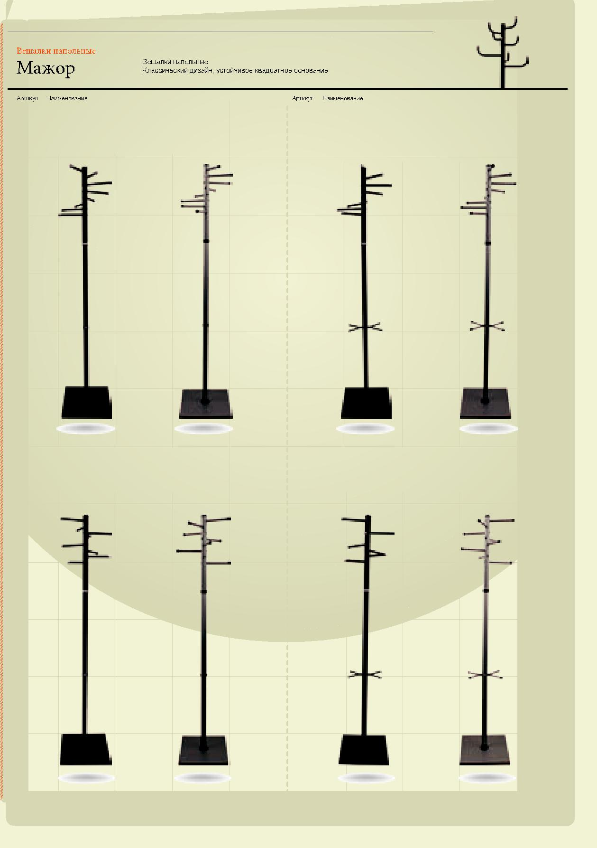

|  |  |  |  |
| --- | --- | --- | --- |
| 0164 Вешалка Мажор 3 | черный | 0165 Вешалка Мажор 3-3 | черный |
| Вешалка Мажор 3 | серый металлик | Вешалка Мажор 3-3 | серый металлик |
| 370х370х1805 |  | 370х370х1805 |  |

|  |  |  |
| --- | --- | --- |
| 0166 Вешалка Мажор 4 | черный | 0167 Вешалка Мажор 4-З черный |
| Вешалка Мажор 4 | серый металлик | Вешалка Мажор 4-З серый металлик |
| 370х370х1805 |  | 370х370х1805 |

**Изделия из металла. Офисные аксессуары.**  3

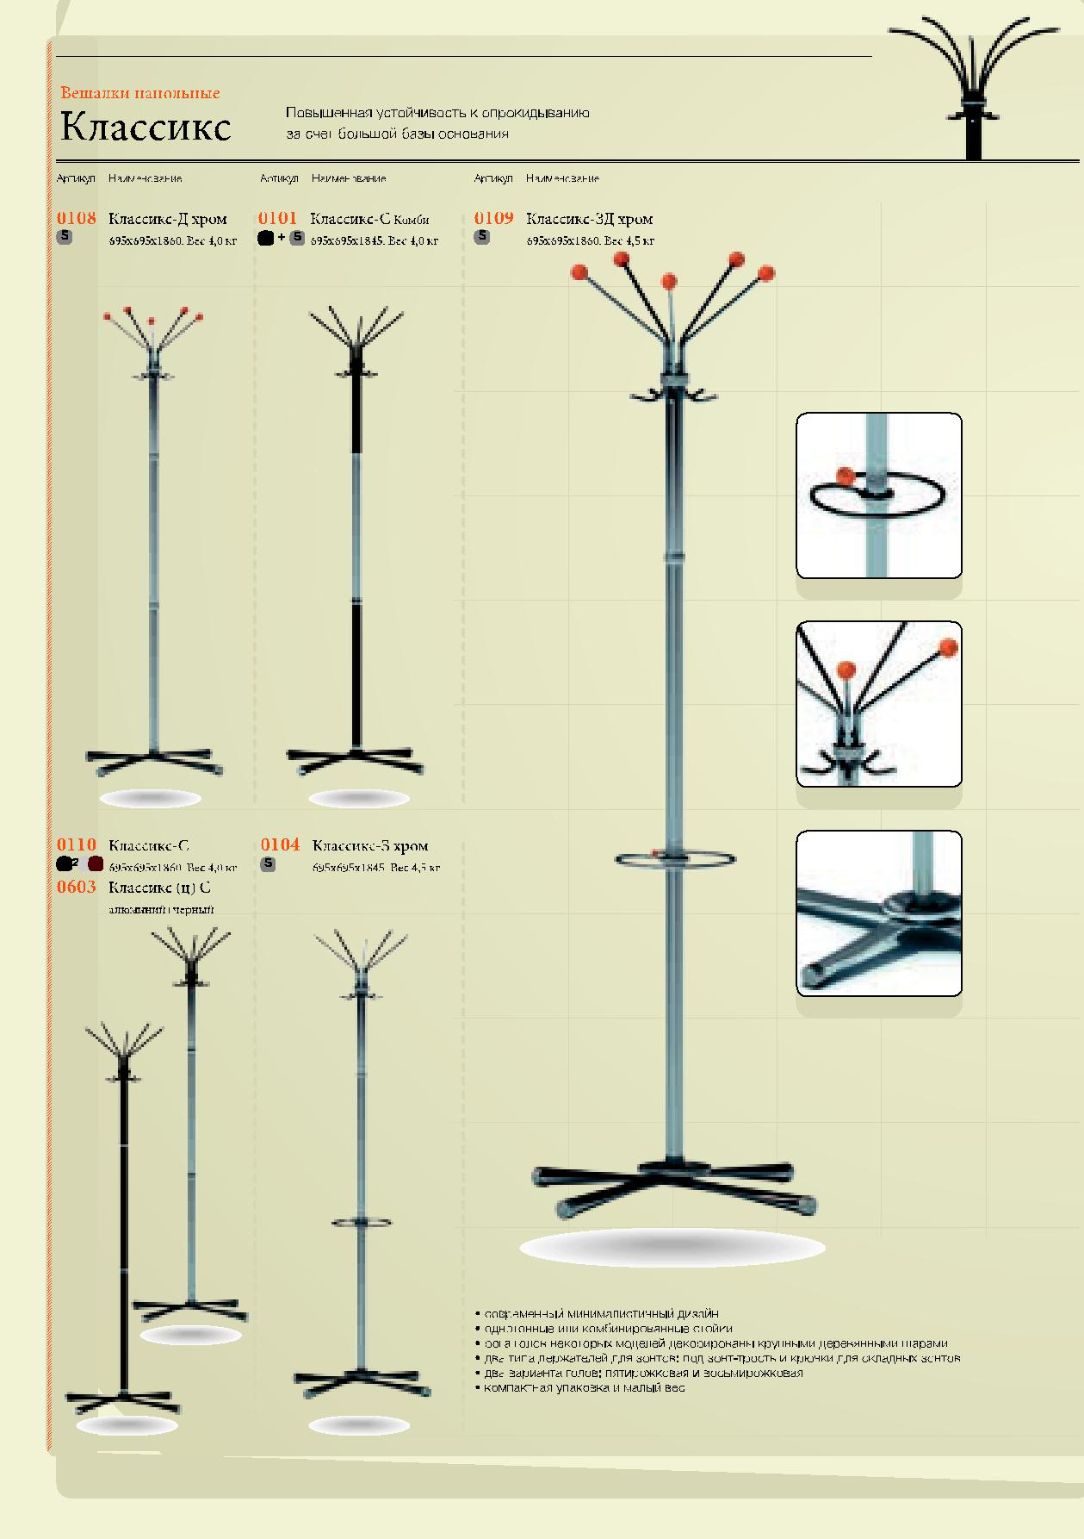

4  **Изделия из металла. Офисные аксессуары.**

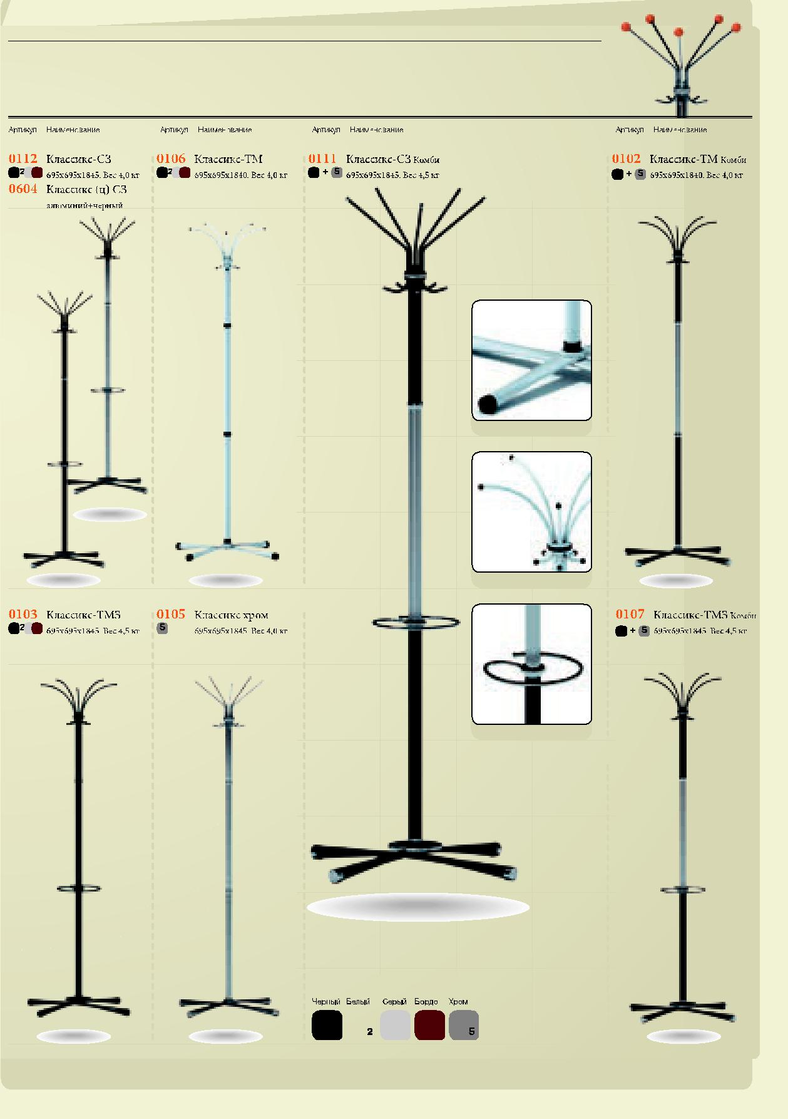

**Изделия из металла. Офисные аксессуары.**  5



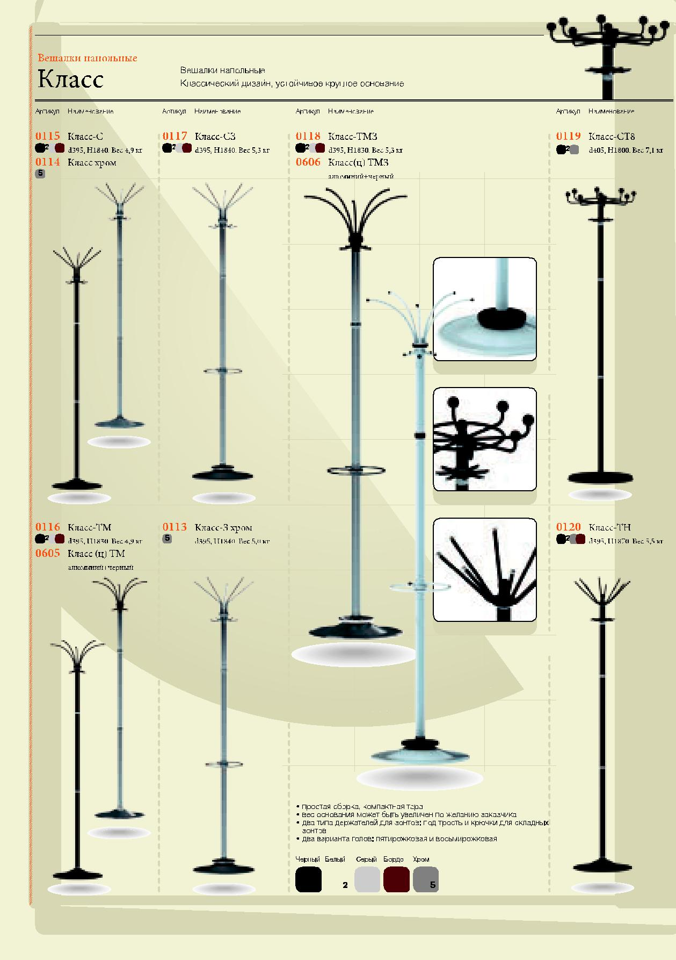

6  **Изделия из металла. Офисные аксессуары.**

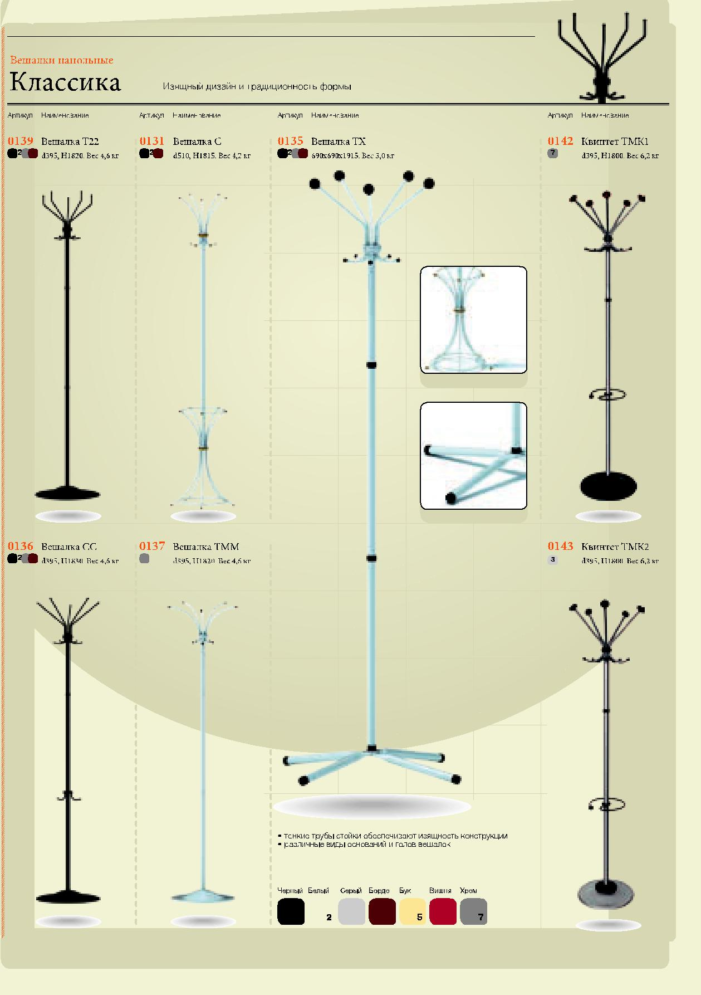

**Изделия из металла. Офисные аксессуары.**  7



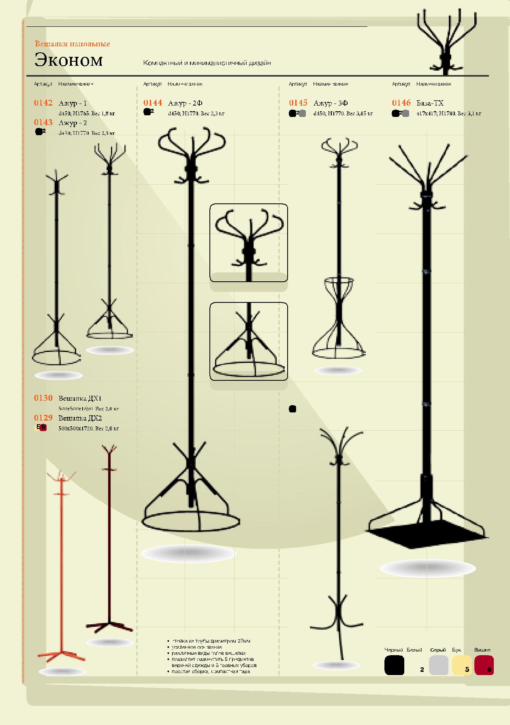

0148 Нова-3

405х440х1890

8  **Изделия из металла. Офисные аксессуары.**

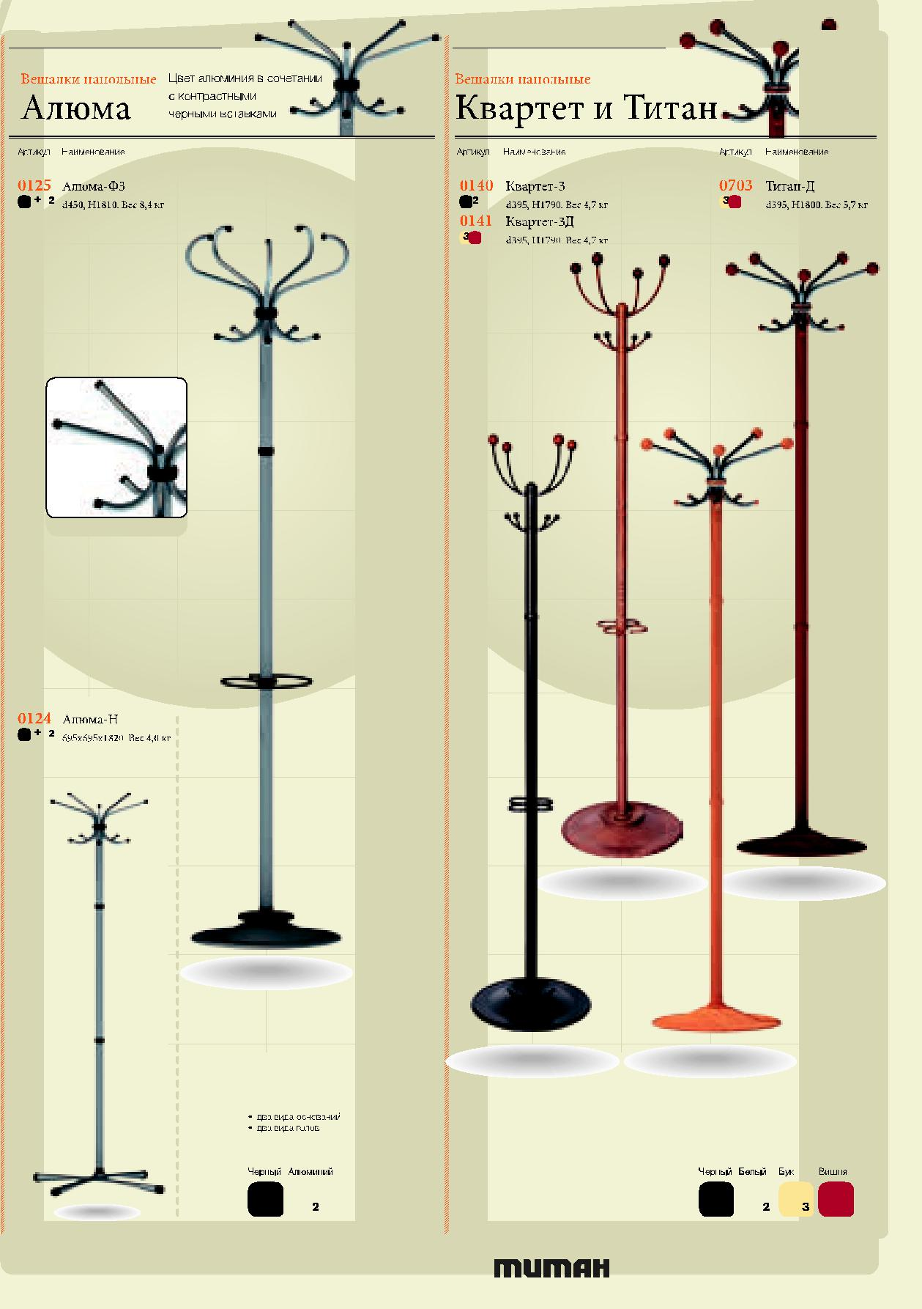

**Изделия из металла. Офисные аксессуары.** 9



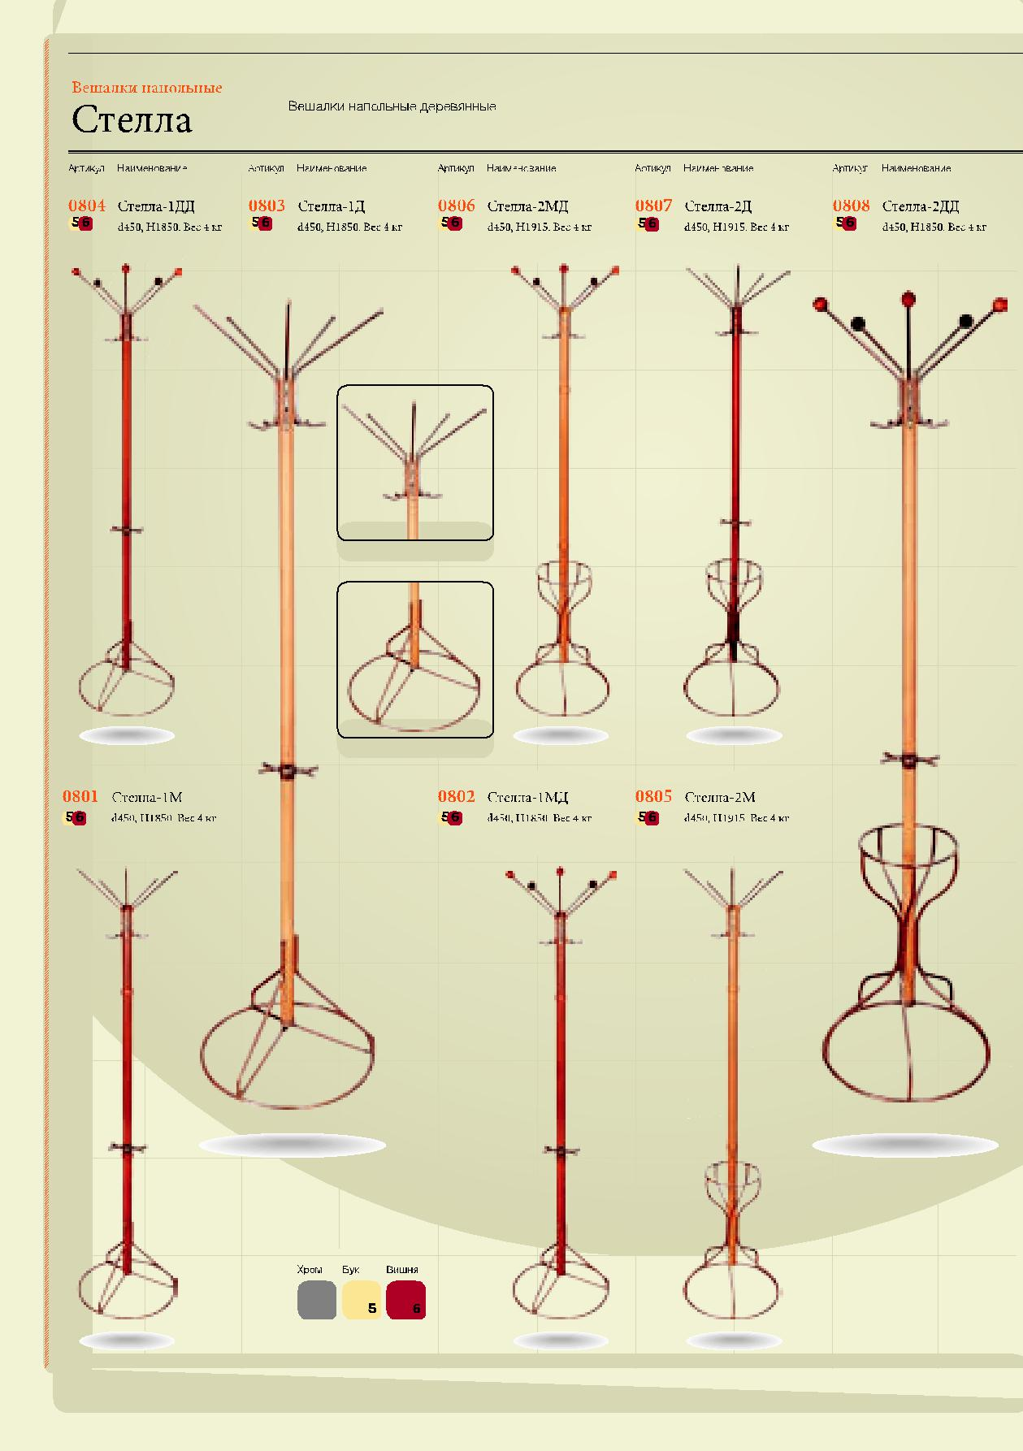Для изготовления вешалок используется массив бука и труба серый металлик

10  **Изделия из металла. Офисные аксессуары.**

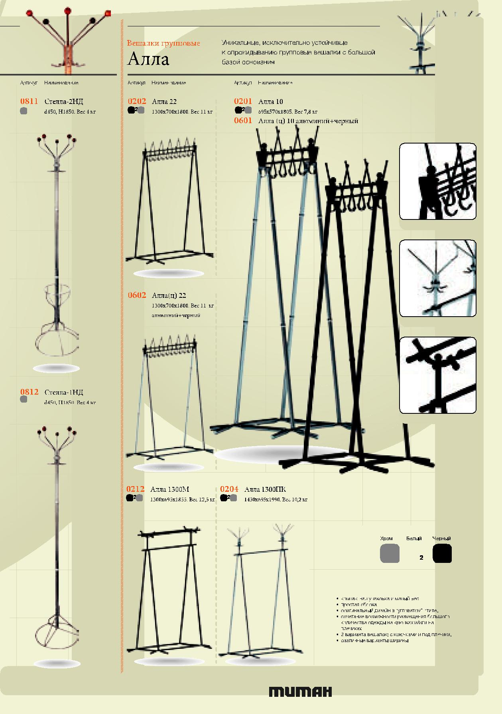

|  |  |  |
| --- | --- | --- |
| **Изделия из металла. Офисные аксессуары.** |  | 11 |



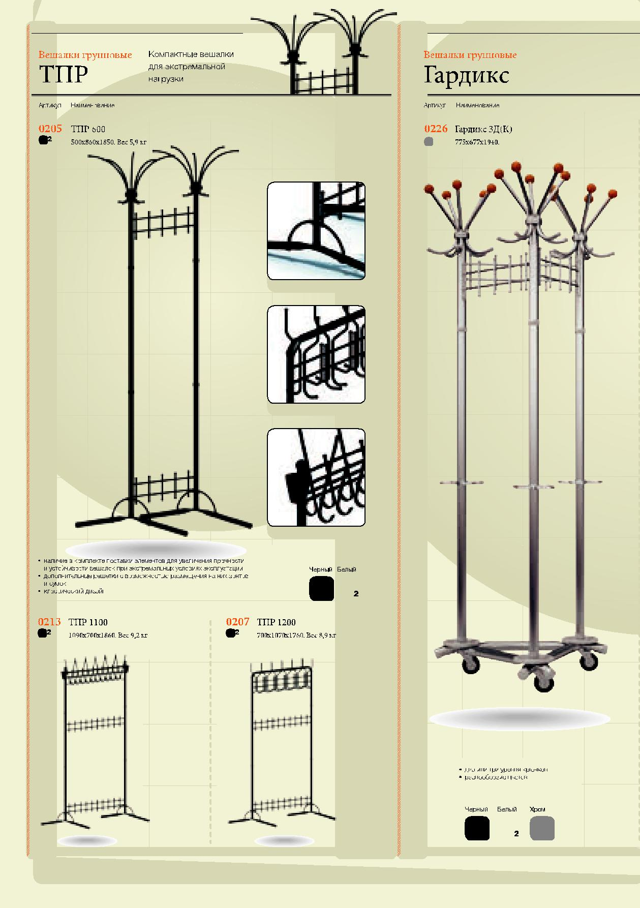

12  **Изделия из металла. Офисные аксессуары.**

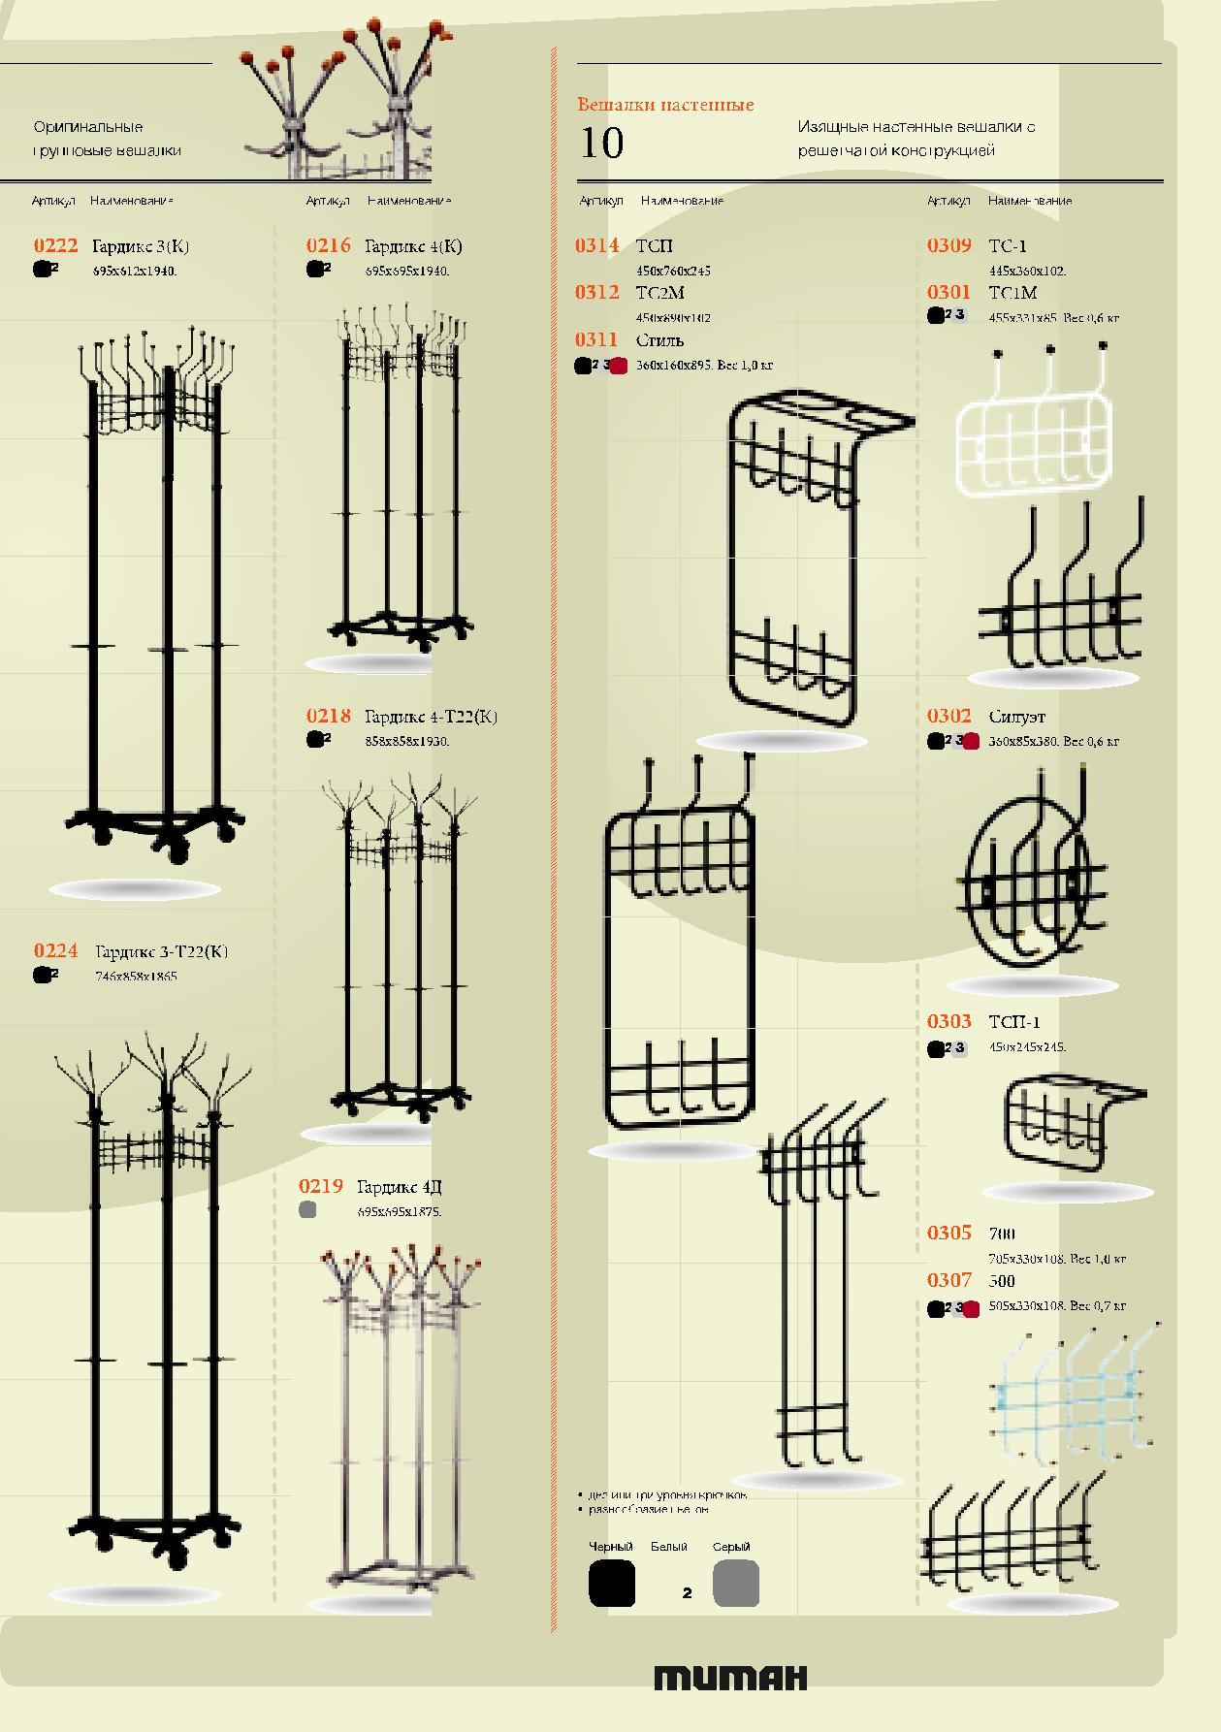

**Изделия из металла. Офисные аксессуары.** 13



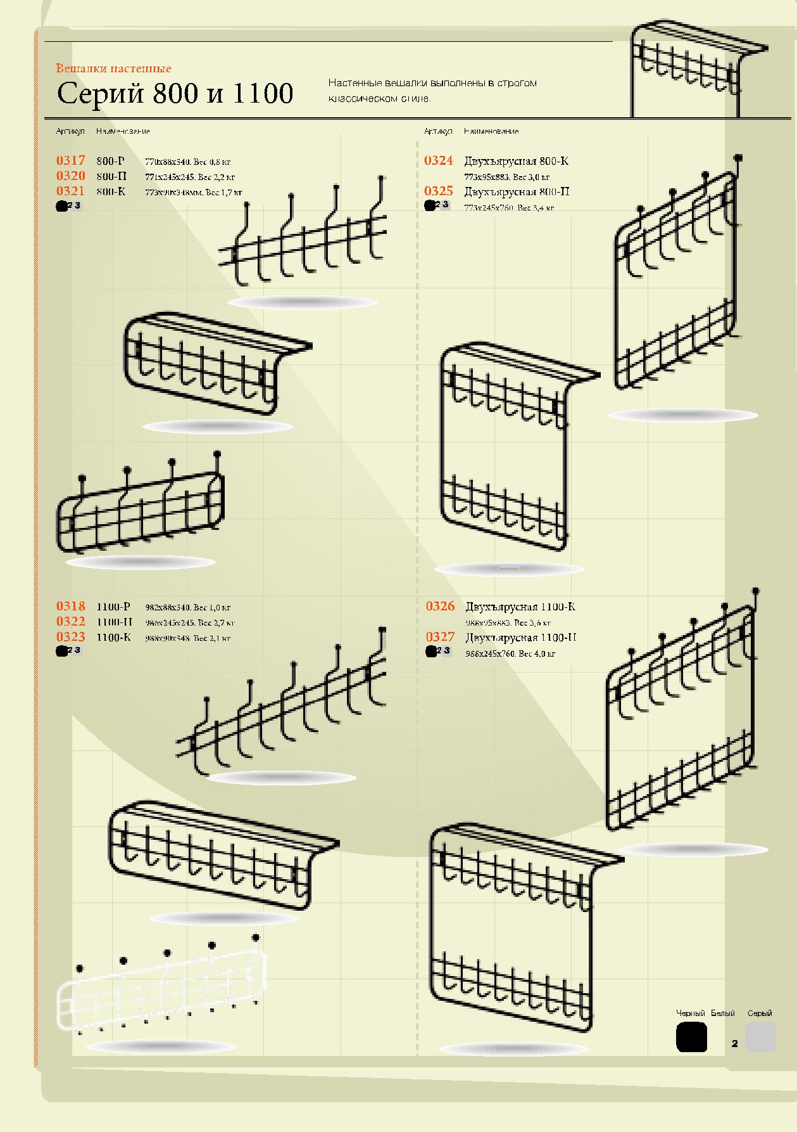

14  **Изделия из металла. Офисные аксессуары.**

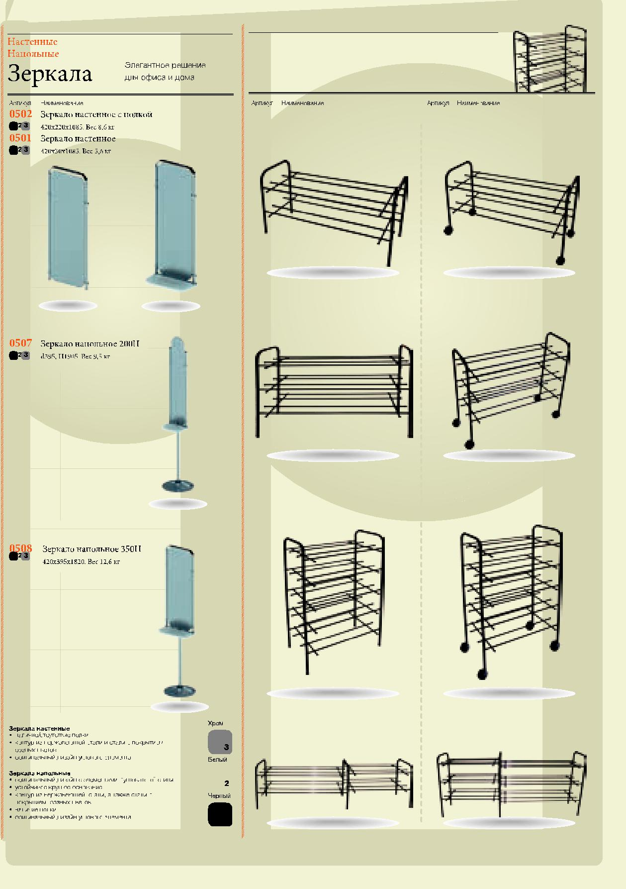Для дома

Подставки для обуви

|  |  |  |  |  |  |  |
| --- | --- | --- | --- | --- | --- | --- |
| 0901 Подставка для обуви ПО-2/70 | | | 0902 Подставка для обуви ПО-2/70К | | | |
| 700х265х395 | | | 700х265х395 | | | |
|  |  |  |  |  |  |  |
|  |  |  |  |  |  |  |
|  |  |  |  |  |  |  |
|  |  |  |  |  |  |  |

|  |  |  |  |  |  |  |
| --- | --- | --- | --- | --- | --- | --- |
| 0903 Подставка для обуви ПО-3/70 | | | 0904 Подставка для обуви ПО-3/70К | | | |
| 700х265х540 | | | 700х265х610 | | | |
|  |  |  |  |  |  |  |
|  |  |  |  |  |  |  |
|  |  |  |  |  |  |  |
|  |  |  |  |  |  |  |

|  |  |  |  |  |  |
| --- | --- | --- | --- | --- | --- |
| 0905 Подставка для обуви ПО-5/50 | | | 0906 Подставка для обуви ПО-5/50К | | |
| 700х265х840 | | | 700х265х910 | | |
|  |  |  |  |  |  |
|  |  |  |  |  |  |
|  |  |  |  |  |  |
|  |  |  |  |  |  |
|  |  |  |  |  |  |

|  |  |  |  |  |  |
| --- | --- | --- | --- | --- | --- |
| 0907 Подставка для обуви ПО-2/120 | | | 0908 Подставка для обуви ПО-3/120 | | |
| 1200х265х395 | | | 1200х265х540 | | |
|  |  |  |  |  |  |
|  |  |  |  |  |  |
|  |  |  |  |  |  |

**Изделия из металла. Офисные аксессуары.** 